Energia pulita per le famiglie
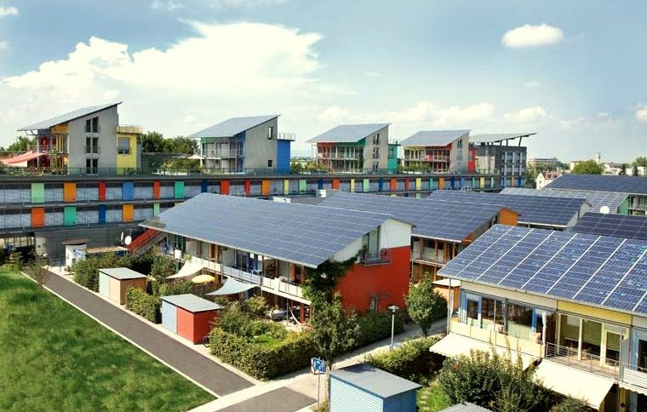
Energia pulita per le famiglie 1
Come funziona questo corso 1
Risultati di apprendimento 2
Introduzione 2
Percorso verso l'energia pulita: efficienza energetica 3
Percorso verso l'energia pulita: elettrificazione 4
Percorso verso l'energia pulita: produzione 5
Conclusione 6
Risorse aggiuntive 6
Ringraziamenti 6
Attribuzioni delle immagini 6

Come funziona questo corso
Questo breve corso di 30 minuti offre una panoramica dei diversi tipi di energia pulita e delle modalità di produzione della stessa. Il corso fornisce inoltre una serie di suggerimenti su come rendere il proprio consumo energetico più pulito e più verde. Potresti pensare:
- Stai pensando di rendere il tuo consumo energetico più pulito e più verde, ma non sai bene come procedere.
- Interessato a esplorare diversi modi per massimizzare il tuo utilizzo di energia pulita.
- interessato a sviluppare una migliore comprensione della connessione tra digitalizzazione e tecnologie di energia pulita.
Questo corso approfondirà la tua comprensione della transizione energetica digitale e ti supporterà nel tuo percorso verso l'energia digitale! Fa parte di una serie di 12 corsi chiamati Elementi essenziali dell'energia digitale, sviluppati dal progetto Every1, che mira a consentire e potenziare il coinvolgimento di tutti nella transizione energetica. Puoi trovare ulteriori informazioni sul progetto all'indirizzo: https://every1.energy
Al termine del corso, ti suggeriamo alcuni materiali di approfondimento da esplorare. Tra questi c'è il corso Che cos'è la transizione energetica digitale? che esplora il concetto di energia digitale e le ragioni alla base del passaggio alla digitalizzazione della produzione e del consumo di energia.
Si tratta di una traduzione della versione originale in lingua inglese del corso, che include la possibilità di completare un breve quiz e ottenere un badge digitale Every1.
Questo progetto ha ricevuto finanziamenti dal programma Horizon dell'Unione Europea per la ricerca e l'innovazione (2021-2027) nell'ambito della convenzione di sovvenzione n. 101075596. La responsabilità esclusiva per il contenuto di questo corso è del progetto Every1 e non riflette necessariamente l'opinione dell'Unione Europea.

Risultati di apprendimento
Dopo aver studiato questo breve corso, dovresti essere in grado di:
- Descrivere il contesto e la legislazione chiave che sta alla base delle ambizioni dell'Unione Europea in materia di energia pulita.
- Descrivere tre approcci per massimizzare il nostro uso di energia pulita.
- Fare scelte più pulite e più ecologiche riguardo al tuo consumo energetico.

Introduzione
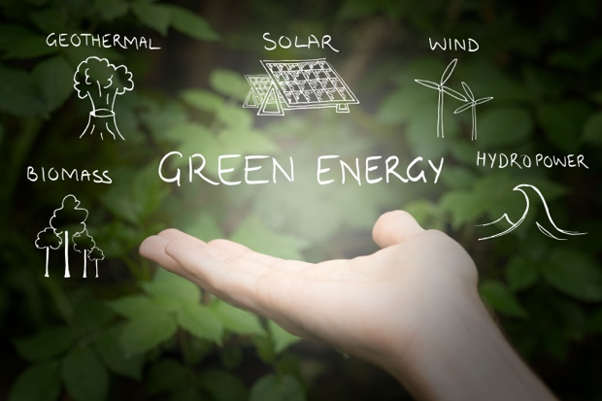
L'Unione Europea (UE) mira a raggiungere la neutralità climatica entro il 2050, realizzando un'economia con emissioni nette di gas serra pari a zero. Questo obiettivo ambizioso è al centro del Green Deal europeo ed è stato stabilito come obiettivo giuridicamente vincolante ai sensi della legge europea sul clima.
Il pacchetto di misure "Fit for 55" mira a ridurre le emissioni di gas a effetto serra del 55% entro il 2030 rispetto al livello di riferimento del 1990, per poi arrivare al 90% entro il 2040 e a zero emissioni nette entro il 2050. Questi sforzi sono in linea con l'impegno dell'UE a favore dell'azione globale per il clima nell'ambito dell'accordo di Parigi e con la sua strategia a lungo termine presentata alla Convenzione quadro delle Nazioni Unite sui cambiamenti climatici (UNFCCC) nel 2020.
La transizione verso una società climaticamente neutra offre l'opportunità di costruire un futuro più sostenibile ed equo, garantendo che nessuno sia escluso.
Nel 2022, le famiglie nell'UE rappresentavano il 25,8% del consumo energetico finale, con le energie rinnovabili e i rifiuti che costituivano il 22,6% delle fonti energetiche per le famiglie. Sebbene il 63,5% del consumo energetico delle famiglie sia destinato al riscaldamento (Eurostat, 2024), le energie rinnovabili svolgono un ruolo significativo, rappresentando circa un terzo (31,4%) dell'energia utilizzata per il riscaldamento degli ambienti nelle famiglie dell'UE. Tuttavia, permane una dipendenza fondamentale dai combustibili fossili come fonti primarie di energia, poiché circa il 40% dell'elettricità dell'UE è prodotta da combustibili fossili.
Per sostenere il passaggio alla neutralità climatica e alle emissioni nette pari a zero, in questo corso esamineremo più da vicino tre modi per massimizzare il nostro utilizzo di energia pulita: efficienza energetica, elettrificazione e produzione di energia verde.

Percorso verso l'energia pulita: efficienza energetica
Migliorare l'efficienza energetica significa ridurre la quantità di energia necessaria per fornire prodotti e servizi.
Esempi di efficienza energetica includono aggiornamenti tecnologici, ottimizzazione dei processi o cambiamenti comportamentali volti a migliorare le prestazioni di dispositivi o sistemi. L'obiettivo del miglioramento dell'efficienza energetica è ridurre al minimo lo spreco di energia, ridurre i costi e diminuire l'impatto ambientale attraverso un uso più efficiente delle risorse energetiche disponibili. L'efficienza energetica non dovrebbe comportare una riduzione o un calo della qualità della produzione o dei servizi.
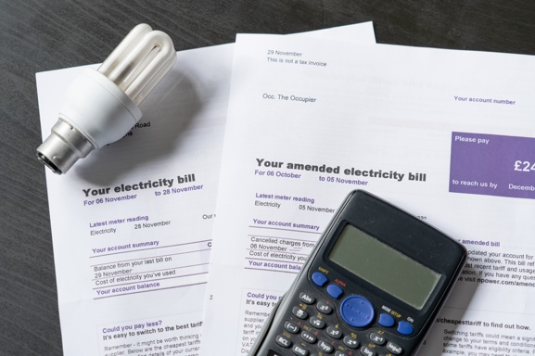
Gli elettrodomestici, l'illuminazione e i sistemi di riscaldamento efficienti dal punto di vista energetico consumano meno energia senza compromettere il nostro comfort e possono comportare un risparmio sui costi nel tempo. Questi risparmi cumulativi compensano il costo dell'aggiornamento dei dispositivi.
Potrebbero esserci incentivi governativi, come sconti e crediti d'imposta, che possono anche ridurre i costi iniziali degli aggiornamenti efficienti dal punto di vista energetico.
Inoltre, la riduzione del consumo energetico diminuisce direttamente o indirettamente la domanda di combustibili fossili, portando a una riduzione delle emissioni di gas serra e dell'inquinamento atmosferico.
L'adozione di tecnologie digitali e di elettrodomestici intelligenti basati sull'intelligenza artificiale può migliorare ulteriormente l'efficienza energetica rispetto a quelli tradizionali, oltre ad offrire maggiore comodità e controllo. Potete trovare ulteriori informazioni sul ruolo delle tecnologie digitali e della digitalizzazione dell'energia nel corso Dispositivi intelligenti e tecnologie energetiche digitali.
Le case con caratteristiche di efficienza energetica possono essere più attraenti per gli acquirenti o gli affittuari, in quanto consentono di ridurre i costi. Le case efficienti dal punto di vista energetico sono anche meno influenzate dalle fluttuazioni dei prezzi dell'energia e dalle interruzioni dell'approvvigionamento grazie alla riduzione del consumo netto di energia. Se possiedi una casa di tua proprietà, potresti scoprire che ha anche un prezzo di mercato più alto!
Nel complesso, dare priorità all'efficienza energetica è una scelta intelligente e sostenibile che aiuta le famiglie a risparmiare denaro e sostiene un futuro più pulito e più verde.
L'efficienza energetica è un modo importante per le famiglie di adottare pratiche energetiche più pulite ed è il percorso verso l'energia pulita più accessibile discusso in questo corso.

Percorso verso l'energia pulita: elettrificazione
Nel contesto europeo e del Nord del mondo, l'elettrificazione si riferisce al processo di sostituzione delle tecnologie che si basano sulla combustione di combustibili fossili o anche di combustibili sostenibili direttamente con quelle che utilizzano l'elettricità come fonte di energia. Ad esempio, Potre aver preso in considerazione:
- Acquistare o noleggiare un veicolo elettrico (EV) per sostituire la tua auto a benzina o diesel.
- Sostituire i sistemi di riscaldamento a gas naturale o a petrolio con pompe di calore elettriche.
- Adottare fornelli elettrici a resistenza o a induzione invece dei tradizionali fornelli e forni a gas naturale.
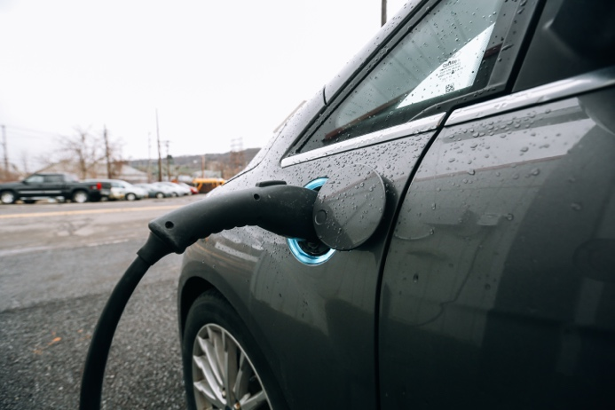
Come abbiamo visto nella sezione precedente, le controparti elettriche sono più efficienti dal punto di vista energetico rispetto agli elettrodomestici convenzionali e offrono una serie di vantaggi.
Ovunque viviate nel mondo, l'elettrificazione è una strategia fondamentale per ridurre la dipendenza dai combustibili fossili, migliorare l'efficienza energetica e raggiungere gli obiettivi climatici, consentendo l'uso di fonti energetiche più pulite e rinnovabili. Tuttavia, richiede l'installazione di nuove infrastrutture o un significativo potenziamento della rete elettrica per sostenere l'aumento della domanda e l'integrazione delle fonti energetiche rinnovabili. Ciò richiede investimenti significativi e rappresenta un ostacolo fiscale formidabile nella maggior parte del mondo, compresa l'Europa.
L'elettrificazione è anche una questione di equità. Migliorare l'accesso all'elettricità come fonte di energia affidabile e conveniente è fondamentale per una maggiore inclusione e per affrontare la povertà energetica. Se sei preoccupato per la povertà energetica, puoi trovare ulteriori informazioni nel corso Ansia energetica.

Percorso verso l'energia pulita: produzione
Poiché le persone cercano modi per ridurre la loro impronta di carbonio e abbassare le bollette energetiche, la produzione e il consumo di energia pulita a livello locale e domestico sta diventando sempre più popolare. Questo movimento è stato sostenuto da normative sia a livello dell'UE che degli Stati membri sotto forma di sussidi e agevolazioni fiscali. Di conseguenza, il sistema elettrico europeo sta passando da sistemi energetici centralizzati a sistemi distribuiti.
Un aspetto fondamentale dei sistemi energetici distribuiti è la creazione di comunità energetiche nell'ambito del pacchetto Energia pulita per tutti gli europei del 2019. Le successive direttive dell'UE stanno gradualmente rafforzando queste comunità per portarle nel mainstream. Questi sforzi, a loro volta, hanno ulteriormente diffuso la produzione di elettricità a livello domestico. Di conseguenza, si stima che entro il 2050 l'83% delle famiglie dell'UE consumerà e produrrà elettricità (cioè sarà "prosumer"). Puoi Trovare ulteriori informazioni su questo tipo di azioni collettive a livello locale nel nostro corso Comunità energetiche.
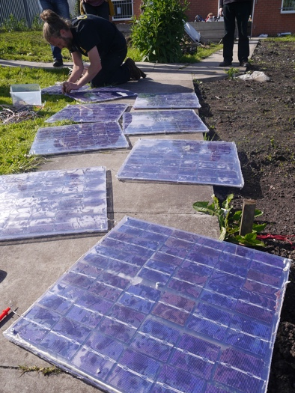
I pannelli solari fotovoltaici, che convertono direttamente la luce solare in elettricità e vengono solitamente installati sui tetti, sono di gran lunga il mezzo più comune per la produzione di elettricità a livello domestico. Anche le turbine eoliche residenziali su piccola scala stanno guadagnando popolarità nelle zone con velocità del vento costanti. Sebbene poco comuni, i micro-impianti idroelettrici possono essere presi in considerazione esclusivamente per le abitazioni vicine a fonti d'acqua corrente.
Questi tipi di produzione energetica decentralizzata per uso domestico offrono vantaggi significativi, tra cui una minore dipendenza dalla rete elettrica e una maggiore sicurezza energetica. Generando la propria energia, le famiglie migliorano l'efficienza delle risorse e la resilienza del sistema, promuovendo al contempo un maggiore coinvolgimento della comunità negli sforzi di decarbonizzazione.
Oltre alla produzione di elettricità verde, le famiglie possono sfruttare l'energia geotermica attraverso pompe di calore progettate per sfruttare le temperature stabili del sottosuolo per riscaldare e raffreddare le abitazioni. Anche i sistemi di riscaldamento solare dell'acqua sono un mezzo efficace per ridurre il consumo di energia dalla rete.
Man mano che ci avviciniamo a un sistema energetico più distribuito, con un numero maggiore di famiglie che generano la propria elettricità, le batterie domestiche assumeranno un ruolo sempre più importante. Le batterie domestiche colmeranno il divario tra la produzione e il consumo di elettricità e si prevede che diventeranno parte integrante del sistema energetico domestico.
Se non è possibile esplorare queste opzioni o partecipare a una comunità energetica, si potrebbe prendere in considerazione il passaggio a una tariffa elettrica verde. Contattare il proprio fornitore di energia per conoscere le opzioni disponibili. Le normative tariffarie variano in genere in modo significativo da uno Stato membro all'altro e la tariffa può anche dipendere dal fornitore di energia.

Conclusione
Tutti hanno un ruolo da svolgere nella transizione energetica digitale e nella transizione verso l'azzeramento delle emissioni nette o la neutralità climatica. In questo corso abbiamo esplorato tre modi diversi per massimizzare il nostro uso di energia pulita: efficienza energetica, elettrificazione e produzione di energia verde. Anche apportare cambiamenti apparentemente piccoli al vostro comportamento o alle tue scelte può avere un grande impatto.

Risorse aggiuntive
- Maggiori informazioni sul sostegno della CE alle comunità energetiche:
https://energy.ec.europa.eu/topics/markets-and-consumers/energy-consumers-and-prosumers/energy-communities_en
- Scopri di più su come la CE sostiene l'efficienza energetica: https://energy.ec.europa.eu/topics/energy-efficiency_en

Ringraziamenti
Energia pulita per le famiglie è stato creato dal progetto Every1 ed è concesso in licenza CC BY-SA 4.0, salvo diversa indicazione.

Attribuzioni delle immagini
Immagine principale del corso: Clean energy at work for earthday! di naturalflow è concessa in licenza CC BY-SA 2.0.
Introduzione: Fonti di energia verde - energia rinnovabile di Uswitch.com images è concessa in licenza CC BY 2.0.
Percorso verso l'energia pulita: efficienza energetica: bollette dell'elettricità con lampadina e calcolatrice di USwitch.com Images è concessa in licenza CC BY 2.0.
Percorso verso l'energia pulita: elettrificazione: Triple Cities Makerspace, Inc. di 100% Campaign è concessa in licenza CC BY 2.0.
Percorso verso l'energia pulita: produzione di energia pulita: lancio di Moss Community Energy di 10 10 è concesso in licenza CC BY 2.0.

